АДМИНИСТРАЦИЯ БОГУЧАНСКОГО РАЙОНА

П О С Т А Н О В Л Е Н И Е
18.03.2024 с. Богучаны № 255-п

О подготовке документации по планировке территории (проект межевания) земельного участка с кадастровым номером 24:07:1201007:51 и территории к нему прилегающей

В соответствии с Градостроительным кодексом Российской Федерации, Федеральным законом от 06.10.2003 №131-ФЗ «Об общих принципах организации местного самоуправления в Российской Федерации», на основании заявления Пац Л.В. от 07.03.2024 вх. № 41 по планировке территории в составе (проект межевания территории) «Проект межевания земельного участка с кадастровым номером 24:07:1201007:51 и территории к нему прилегающей», руководствуясь статьями 7, 43, 47 Устава Богучанского района,
ПОСТАНОВЛЯЮ:
1. Осуществить подготовку документации по планировке территории «Проект межевания земельного участка с кадастровым номером 24:07:1201007:51 и территории к нему прилегающей», в кадастровом квартале 24:07:1201007, согласно приложению № 1 к настоящему постановлению.
2. Утвердить прилагаемое задание на подготовку документации по планировке территории, указанной в пункте 1 настоящего постановления, согласно приложению № 2 к настоящему постановлению.
3. Поручить обеспечить подготовку документации по планировке территории, указанной в пункте 1 настоящего постановления, Пац Л.В. за счет ее средств.
4. Определить, что подготовка документации по планировке территории, указанной в пункте 1 настоящего постановления, должна осуществляться в соответствии с требованиями части 10 статьи 45 Градостроительного кодекса Российской Федерации, в том числе на основании схемы территориального планирования Богучанского района, лесохозяйственного регламента, положения об особо охраняемой природной территории, в соответствии с программами комплексного развития систем коммунальной инфраструктуры, программами комплексного развития транспортной инфраструктуры, программами комплексного развития социальной инфраструктуры, с нормативами градостроительного проектирования Красноярского края и Богучанского района, с требованиями по обеспечению эффективности организации дорожного движения, указанными в части 1 статьи 11 Федерального закона «Об организации дорожного движения в Российской Федерации и о внесении изменений в отдельные законодательные акты Российской Федерации», с требованиями технических регламентов, сводов правил, с учетом материалов и результатов инженерных изысканий, границ зон с особыми условиями использования территорий.
5. Определить, что документация по планировке территории, указанная в пункте 1 настоящего постановления, до ее утверждения подлежит согласованию с главой муниципального образования Богучанский сельсовет в соответствии со статьей 45 Градостроительного кодекса Российской Федерации.
6. Подготовленную документацию по планировке территории, указанную в пункте 1 настоящего постановления, представить в администрацию Богучанского района для утверждения в срок не позднее 26.04.2024 г.
7. Опубликовать настоящее постановление в Официальном вестнике Богучанского района и на официальном сайте муниципального образования Богучанский район в сети «Интернет».
8. Определить, что физические и юридические лица вправе представлять свои предложения в администрацию Богучанского района о порядке, сроках подготовки и содержании документации по планировке территории, указанной в пункте 1 настоящего постановления, со дня опубликования настоящего постановления до момента назначения публичных слушаний.
9. Контроль за исполнением настоящего постановления возложить на Первого заместителя Главы Богучанского района В.М. Любима.
10. Постановление вступает в силу со дня, следующего за днем его опубликования.

Глава Богучанского района А.С. Медведев

Приложение №1
к постановлению администрации
Богучанского района
от 18.03.2024 №255-п

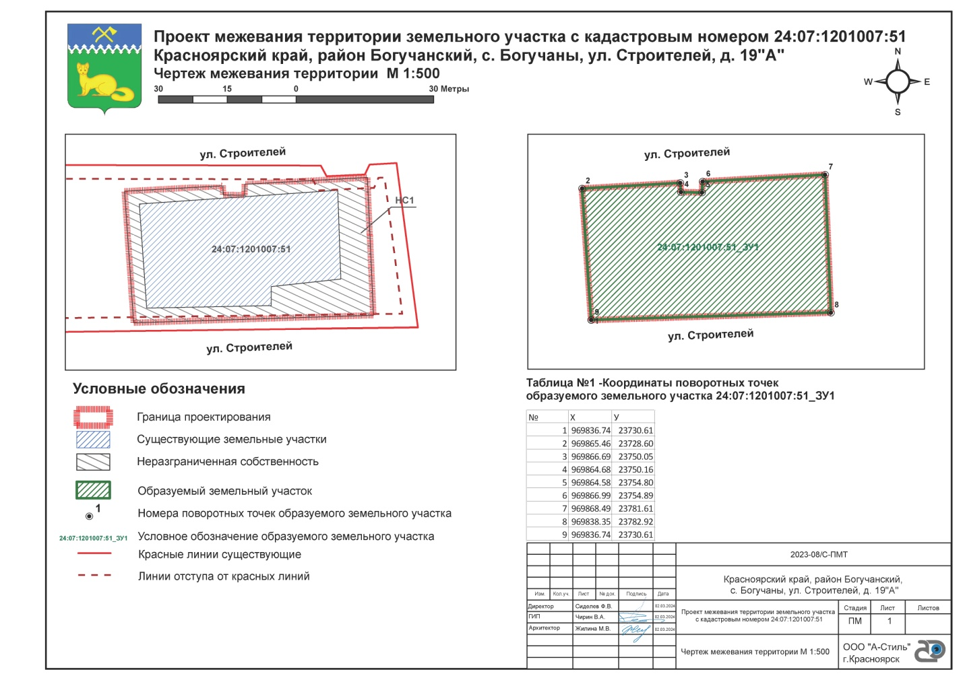

Приложение №2
к постановлению администрации
Богучанского района
от 18.03.2024 №255-п

Техническое задание
на подготовку проекта межевания территории земельного участка с кадастровым номером 24:07:1201007:51
Заказчик | Пац Лариса Владимировна
Цель проведения работ | Подготовка проекта межевания территории земельного участка с кадастровым номером 24:07:1201007:51
Объем выполняемых работ, исходные данные | 1. Сбор документов и материалов для подготовки проекта межевания.  2. Проектом выполнить в соответствии с правовыми требованиями, санитарными нормами, действующими на момент проектирования.  Нормативные ссылки:  - Градостроительный кодекс Российской федерации (далее-РФ) от 29.12.2004 №190-ФЗ;  - Земельный кодекс РФ от 25.10.2001 №136-ФЗ;  - Водный кодекс РФ от 03.06.2006 №74 ФЗ;  - Действующие законодательные и нормативные документы об охране культурного наследия.  При разработке проекта учитывались следующие документы территориального планирования и градостроительного зонирования:  - Проект внесения изменений в генеральный план Богучанского сельсовета, утвержденный решением Богучанского сельского Совета депутатов № 22-79 от 05.12.2013.;  - Правила землепользования и застройки муниципального образования Богучанский сельсовет, утвержденные решением Богучанского районного Совета депутатов от 28.10.2022 № 32/1-236;  - Иная информация, необходимая для принятия проектных решений при разработке градостроительной документации.  3. Обеспечивает возможность ознакомления с проектом межевания.  4. Определение координат характерных точек и площади земельного участка геодезическим методом в системе координат, принятой для данного кадастрового района, с точностью установленной в соответствии с Приказом Минэкономразвития России от 01.03.2016 № 90 «Об утверждении требований к точности и методам определения координат характерных точек границ земельного участка, требований к точности и методам определения координат характерных точек контура здания, сооружения или объекта незавершенного строительства на земельном участке, а также требований к определению площади здания, сооружения и помещений» и определенной в Методических рекомендациях по проведению межевания объектов землеустройства, утвержденных Росземкадастром 17.02.2003, для данной категории земель.
Форматы передаваемых материалов | Документация по подготовке проекта межевания территории включает в себя следующие материалы:  Текстовые материалы, в формате MicrosoftWord:  Том I. Положение проекта межевания территории  Том II. Материалы по обоснованию проекта межевания территории  Графические материалы:  Чертеж межевания территории, содержащий материалы по обоснованию проекта и утверждаемую часть, в формате PDF, векторные материалы в формате .shp
Требования к выполнению работ | Текстовые материалы, в формате MicrosoftWord:  Том I. Положение проекта межевания территории  Том II. Материалы по обоснованию проекта межевания территории  Графические материалы:  Чертеж межевания территории, содержащий материалы по обоснованию проекта и утверждаемую часть, в формате PDF, векторные материалы в формате .shp  Точность должна соответствовать нормативно-технической документации, утвержденной законодательством РФ.  Документация изготавливается на дату обследования Объекта.
Место выполнения  работ | Красноярский край, Богучанский район, с. Богучаны
Основания для выполнения работ | Проект выполнить в соответствии с правовыми требованиями, санитарными нормами, действующими на момент проектирования.  Подготовку графической части документации по межеванию территории осуществлять в соответствии системой координат, используемой для ведения Единого государственного реестра недвижимости, с использованием цифровых топографических карт, цифровых топографических планов.
Срок исполнения работ | До 01.04.2024 года.
Гарантийное требование | Исполнитель несет ответственность за выполнение работ в течение двух лет с даты подписания акта приема-сдачи выполненных работ.  Выявленные замечания (технические ошибки) устраняются исполнителем в полном объеме.

ИСПОЛНИТЕЛЬ: | ЗАКАЗЧИК:
Генеральный директор ООО «А-Стиль»
___________________ / Ф.В. Сиделев | ___________________/ Л.В. Пац

